**签 证 材 料 要 求**

|  |  |  |  |  |
| --- | --- | --- | --- | --- |
| 签证国家 | | **巴西** | 放置方式 | **分别放置（如图）** |
| 签证费用 | | 920元 | 办理类型 | 统办（外交部送办） |
| **内 部**  **审批材料** | | 1任务批件及复印件 2任务确认件（外系统人员）  3《出国签证事项表》 | | |
| **自2024年6月5日起，我持公务普通护照人员已纳入《中华人民共和国政府与巴西联邦共和国关于互免持外交、公务(官员)护照人员签证的协定》免签范围。**  **根据该协定:持有效的中华人民共和国外交、公务、公务普通护照的中国公民可免签入境巴西停留不超过三十天。如欲在巴境内停留逾三十日或从事工作、投资、学习等活动，应当在入境前申请签证。**  **使 馆 材 料 及 要 求** | | | | |
| 1 | 申请表 在线填写并打印，1份，职业、父母姓名、手机号必填  网址http://formulario-mre.serpro.gov.br/sci/pages/web/pacomPasesWebInicial.jsf | | | |
| 2 | 照 片1张，近期白底彩照**（4cm*5cm）** | | | |
| 3 | 网上填表后并上传证件照、本人签名及所有辅助申请材料  （包括：邀请信、派遣函、机票订单等扫描件） | | | |
| 4 | 邀请函原件，并需巴方公证认证（带公证章）；  如邀请函为复印件，还须额外提供信函签署人身份证复印件  巴西政府邀请无须公证认证 | | | |
| 5 | 派遣函（含职务、工作时间、薪资、在巴联系人和详细日程、声明承担所有费用并按期回国）领导签字 | | | |
| 6 | 营业执照复印件翻译件 都加盖公章 | | | |
| 7 | 机票订单 | | | |
| 8 | **名单表（最后一项请填写签证申请表号码）如下图** | | | |
| 9 | 先到中国银行缴费，920元/人，提供缴费凭证（收据复印件）  账户名称：巴西联邦共和国驻华大使馆  银行名称：中国银行总行营业部 账号： 778350163485 | | | |
| 10 | **18岁以下人员，除提供出生医学公证和父母委托公证外，还需要规定格式的巴西签证授权书公证，下载区可见（共计至少3份公证书）并全部进行海牙认证** | | | |
| 备注信息 | |  | | |
| 免签情况 | | 外交护照（**D**）、公务护照（**S**）免签 | | |
| 使馆办公 | | 周一至周五上午 | | |
| 使馆地址 | | 光华路27号 | | |

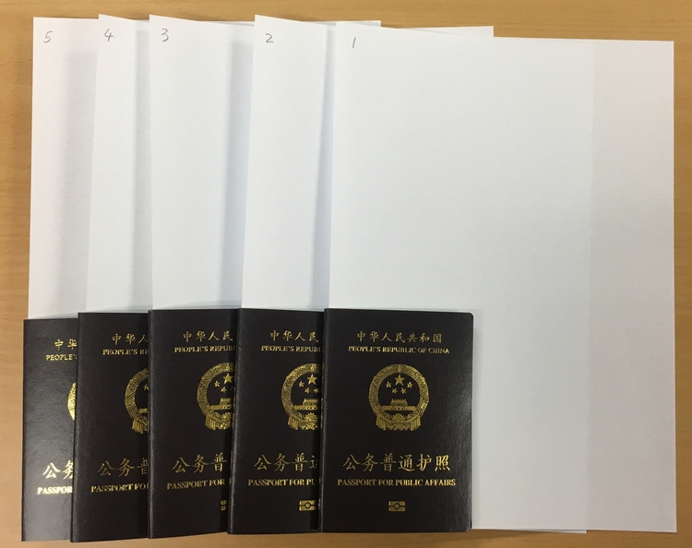

签证申请表编码，签证申请表可见

